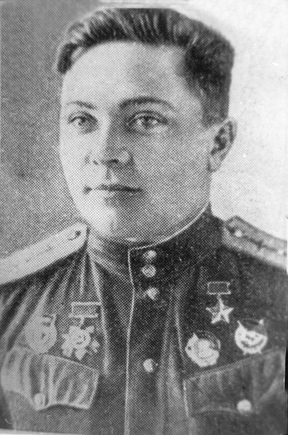
Даньщин Сергей Петрович. Родился 15(2) июля 1911 года, был крещен и записан в метрической книге Николаевской церкви села Полдневая. Впоследствии местом рождения будет указываться во всех документах «село Полдневая».
Семья жила на переезде Коркодино Верхнего Уфалея Челябинской железной дороги, близ села Полдневая. Родители работали на железной дороге. Рано потерял отца. С матерью и сестрами переехал в г. Березники, где закончил 7 классов, Пермскую судомеханическую школу ученичества водного транспорта, работал слесарем на заводе. В 1931 году окончил Ленинградскую военно-теоретическую школу летчиков и Ворошиловградскую военную школу пилотов. Работал в отряде Гражданской авиации командиром корабля на воздушной магистрали Москва – Новосибирск.
Ушел добровольцем в июле 1941 года. Воевал в авиации дальнего действия. Майор, командир эскадрильи 2-го гвардейского авиационного полка (3-я авиационная дивизия, АДД) гвардии капитан Даньщин к 1 февраля 1943 года совершил 201 боевой вылет, из них 196 ночью на бомбардировку военно-промышленных объектов в глубоком тылу противника, в Будапеште, Бухаресте, Берлине по скоплениям живой силы и техники. Участвовал в разгроме сталинградской группировки немецко-фашистских войск.
Звание Героя Советского Союза присвоено 25 марта 1943 года. Награжден орденами Красного Знамени и Отечественной войны I степени. В Книге Памяти Свердловской области значится без вести пропавшим 11 сентября 1943 года. Место гибели экипажа официально не установлено. Его именем названы пассажирский теплоход, улица в городе Пермь. У входа на завод «Коммунар» в городе Пермь установлена мемориальная доска. Материалы о жизни и подвиге Героя хранятся в краеведческом уголке МБОУ ПГО «Средняя общеобразовательная школа с.Полдневая».
В память о Сергее Петровиче Даньщине:
7 мая 1965 года установлена мемориальная доска на здании Полдневской средней школы, где учился С.П.Даньщин. Утверждена решением исполкома Полдневского сельского совета Полевского района Свердловской области.
Улица Мира в селе Полдневая переименована в улицу Даньщина. Решение исполкома Полдневского сельского совета от 7 мая 1965 года.

